苏州大学 分析化学 课程试卷（19）卷
一．选择题 (共36分)
1． 以下标准溶液可以用直接法配制的是-------------------------（ 3 ）
(1) KMnO₄ (2) NaOH （3） K₂Cr₂O₇ (4) FeSO₄
2． 分析SiO₂百分含量得到两个数据：35.01%,35.22%,按有效数字规则其平均值应表示为------------------------------------------------（ 3 ）
（1） 35.115% （2） 35.12% （3） 35.1% (4) 35
3． 0H⁻的共轭酸是--------------------------------------------（ 2 ）
(1) H⁺ (2) H₂O (3) H₃0⁺ (4) 0^{2—}
4． 对0x-Red电对，25℃时条件电位(等于ϕ°’)等于---------------（ 4 ）
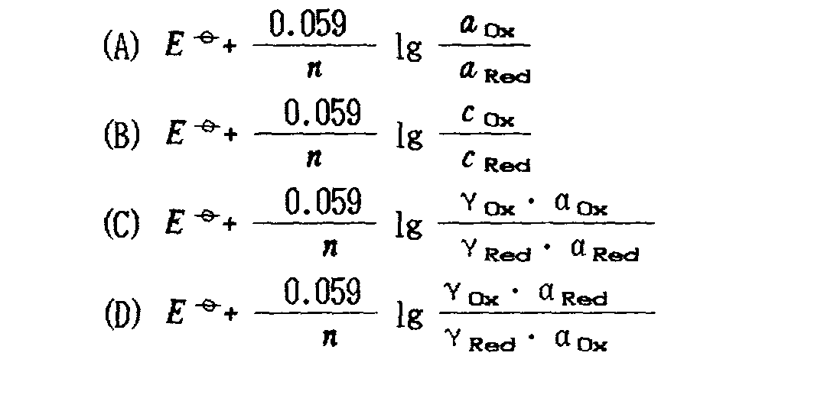
5． 用纸上色层上行法分离物质A和B时，已知A组分的比移值R_{f}(A)=0.45，B组分的比移值R_{f}(B)=0.63。欲使分离后，A、B两组分的斑点中心之间的距离为2.0cm，那么色层用的滤纸条的长度(cm)至少应为--------------- ( 3 )
（1）9 (2) 10 （3）11 (4) 15
12.玻璃电极在使用前一定要在水中浸泡几小时，目的在于----------（ 2 ）
（1）清洗电极 （2）活化电极 （3）校正电极 （4）除去沾污的杂质
18． 以下有关系统误差的论述错误的是---------------------------（ 2 ）
- 系统误差有单向性 (2)系统误差有随机性
- 系统误差是可测误差 (4)系统误差是由一定原因造成

二．填空题 (共14分)
1．用0.1mol/L HCl滴定0.1 mol/L 某二元碱Na₂B(pK_{b1}＝2，pK_{b2}＝3)，
滴定过程中有 1 个突跃，终点产物是 H₂B ，可用 甲基红
作指示剂。
2．下列现象各是什么反应(填A，B，C，D)
(1)MnO₄⁻ 滴定Fe²⁺ 时，Cl⁻的氧化被加快___D________________________
(2)MnO₄⁻ 滴定C₂O₄²⁻时，速度由慢到快_____B_________________________
(3) Ag⁺存在时，Mn²⁺氧化成MnO₄⁻___________A_____________________
(4) PbSO₄沉淀随SO₄²⁻浓度增大溶解度增加_________C_________________
(A) 催化反应 (B) 自动催化反应
（C） 副反应 (D) 诱导反应

5．离子选择电极的电位选择性系数可写作 K^{Pot}_{i,j}
三．计算题 (共25分)
1．要使在置信度为95％时测量值的置信区间不超过士s ，问至少应平行测定几次？
95％置信度：ƒ 4 5 6 7
t 2.78 2.57 2.45 2.37
[答]因为μ= x⁻ ± t_{α}._{.f} s / n^{1/2}

要使置信区间不超过s ，则必须t_{α}._{.f} s / n^{1/2} ≤ 1
即n^{1/2} ≥t_{α}._{.f} 亦即 n ≥ (t_{α}._{.f} )²

查有关 t值表，当 n = 6 时，f = 5 ，t² = 2.57² = 6.6 ，不满足以上条件
n = 7 时， f =6 ，t² = 2.45² = 6 ，满足以上条件
故至少应平行测定7次。

2．将0.12mol/L HCl与0.10mol/L ClCH₂COONa等体积混合，试计算该溶液的pH值。 (已知 的K_{a}＝1.4×10^{－3})
[答]将ClCH₂COOH简写作HB，混合后形成HCl + HB溶液
c (HB) = 0.10/2 = 0.050 (mol/L), c (HCl) = (0.12-0.10)/2 = 0.010 (mol/L)

PBE: [H⁺] = [B]+ c (HCl)
= 0.050×1.4×10⁻³ / ( [H⁺]+1.4×10⁻³) +0.01

解得[H⁺] = 1.4×10⁻² (mol/L) pH = 1.85

5． 晶体膜氯电极对CrO₄²⁻的电位选择性系数为0.002，H₂CrO₄的Ka₁＝0.18，Ka₂＝3.2x10^{－7}。当氯电极用于测定PH＝6的0.01mol/L 铬酸钾溶液中的5×10^{－4} mol/L 氯离子时，不考虑离子强度的影响，估计方法的相对误差为多大?
[答]在pH = 6 的溶液中，CrO₄²⁻的分布系数为：
δ= K_{а1} K_{а2} /([H⁺]² + K_{а1} [H⁺] + K_{а1} K_{а2})

CrO₄²⁻ 在电极上响应相当Cl⁻ 的浓度为：
(δ.c)^{1/2 .} K = 9.8×10⁻⁵ mol/L
RE = 9.8×10⁻⁵ / 5×10⁻⁴×100% = 19.6% ≈20%

四． 问答题 (共25分)
2．参比电极应当满足些什么条件?
参比电极：条件电位恒定，稳定，容易制作。

